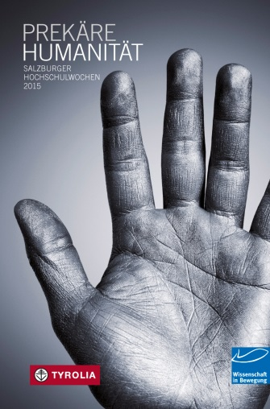

Gregor Maria Hoff (Hg.)

Prekäre Humanität
(Salzburger Hochschulwochen 2015)

240 Seiten, 13,5 x 20,5 cm, Broschur
Tyrolia-Verlag, Innsbruck-Wien 2016
ISBN 978-3-7022-3502-4
€ 21,–

Wenn Humanität an Grenzen stößt

Der aktuelle Flüchtlingsstrom nach Europa rückt die Frage nach der Menschlichkeit in ein dramatisches Licht. Die Begabung des Menschen zur Menschlichkeit erscheint fragwürdig, seine Würde bleibt umkämpft. Auf der Suche nach den politischen Bestimmungen humanen Lebens stoßen wir auf Grenzen seiner Sicherung. Konfrontiert mit unausweichlichen gesellschaftlichen Grenzziehungen erleben wir, wo Humanität, die eine unverzichtbare Orientierung darstellt, prekär wird.

Die Salzburger Hochschulwoche 2015 stellt Humanität auf den Prüfstand und interessiert sich gleichermaßen für grundsätzliche Begriffserklärungen wie für konkrete Problematisierungen. Sie arbeitet mit naturwissenschaftlichen Expertisen und historischen Vergewisserungen. Sie buchstabiert anhand von Modellen, was Humanität im 21. Jahrhundert bedeutet, und spielt dem theologische wie kulturwissenschaftliche Deutungsmuster zu.

Mit Beiträgen von Volker Gerhardt (Berlin), Hans-Joachim Höhn (Köln), Jürgen Renn (Berlin) und Bernd Scherer (Berlin), Christina Berndt (München), Andreas Nehring (Erlangen-Nürnberg), Jörn Leonhard (Freiburg i. Br.), Christian Kern (Margetshöchheim/Bayern), Christoph Markschies (Berlin), Angelika Neuwirth (Berlin), Heinrich Detering (Göttingen) und Gregor Maria Hoff (Salzburg)

Der Herausgeber:
Gregor Maria Hoff, Univ.-Prof. Dr., geb. 1964 in Mönchengladbach, Studium in Bonn und Frankfurt, ist Professor für Fundamentaltheologie und Ökumenische Theologie an der Universität Salzburg, Dekan der Theologischen Fakultät der Universität Salzburg und Obmann der Salzburger Hochschulwochen.

